Повышение износостойкости электротехнического углеграфитового материала путем модификации новолачного связующего

В.Д. Ерошенко^{1,2}, А.Н. Овчинников¹, В.П. Фокин¹, Н.В. Смирнова²

¹ООО «Донкарб Графит»
²Южный Российский государственный политехнический университет (Новочеркасский политехнический институт) имени М.И. Платова, Новочеркасск
Аннотация: Исследованы перспективы изготовления электротехнических изделий на основе модифицированной оксидом меди (I) новолачной смолы. Показано, что модификация оксидом меди повышает физико-механические, трибологические, электрические свойства, стойкость к окислению и механический износ изделий из разработанных материалов. Введение кокса в состав материала повышает его износостойкость при эксплуатации на изношенной контактной сети. Ходовые испытания в троллейбусных парках показали, что контактные троллейбусные вставки, изготовленные с использованием модифицированного оксидом меди (I) новолачного связующего, по эксплуатационным характеристикам в среднем в 2-4 раза превосходят коммерческие материалы разных производителей.
Ключевые слова: троллейбусная токосъемная вставка, углеграфитовый материал, модификация новолачного связующего, оксид меди (I), ходовые испытания, контактная сеть, трибология, троллейбусное депо, карбонизация новолачной смолы.

Введение
Широкое использование углеграфитовых материалов электротехнического назначения объясняется их небольшой себестоимостью, простотой изготовления, экологичностью и уникальным комплексом эксплуатационных свойств. Одними из распространенных видов изделий из таких материалов являются различные токосъемные элементы, например, токосъемные вставки пантографов электроподвижного состава железных дорог, троллейбусов, и трамваев, а также электрощетки для двигателей и систем управления.
Жесткие условия эксплуатации токосъемных элементов и совокупность одновременно воздействующих на них факторов таких как, протекание электрического тока, контактное трение, механические нагрузки, вызывающие сильный разогрев изделия, атмосферные осадки и т.д. обуславливают сложность создания углеграфитового материала для токосъемных изделий.
Благодаря своим уникальным свойствам, углеграфитовые материалы нашли широкое применение в указанной области. Однако, развитие техники, ставит новые задачи перед разработчиками и изготовителями углеродных материалов. В настоящее время выявился ряд недостатков существующих марок материалов, например, высокое удельное электрическое сопротивление, недостаточные механические свойства при работе в условиях изношенных электрических сетей. Относительно легкое окисление графита при повышении температуры за счёт высокого сопротивления и трения существенно сокращает срок эксплуатации углеграфитовых изделий.
Для улучшения эксплуатационных характеристик углеграфитовых материалов на основе новолачного связующего предлагается вводить модифицирующие добавки, в частности в качестве таких добавок можно использовать активные оксиды металлов.
Экспериментальная часть
В качестве основы был выбран токосъемный материал тип УТБ производства ООО «Донкарб Графит». Опытные токосъемные материалы обозначены тип УТЕ, а цифра следующий после названия соответствует номеру опытной токосъемной композиции, отличающейся количеством добавленного модификатора. Указанные материалы состоят из графита искусственного, кокса и новолачного связующего. Композиционное связующее состоит из новолачной смолы (ГОСТ 18694-80), уротропина технического (ГОСТ 1381-73), технического стеарина (ГОСТ 6484-96), графитовой пыли (ТУ 1916-058-27208846-2011) и модифицирующей добавки, в качестве которой использован оксид меди (I) (ТУ 6-09-765-85). Для отверждения новолачной смолы используется уротропин. Ключевые аспекты данной технологии описаны в [1].
Основные стадии технологического процесса производства: приготовление композиционного связующего, последующее смешение его с углеродными наполнителями, гомогенизация, приготовление пресс-порошка, прессование и термическая обработка. Все компоненты загружаются в смеситель, в котором происходит равномерное перемешивание компонентов. На стадии смешения компонентов, к композиционному связующему добавляют требуемые наполнители: кокс, искусственный графит, техническая сажа (ГОСТ 7885-86). Перемешивают до получения однородной смеси. Гомогенизация смеси осуществлялась путем вальцевания, т.е. пропусканием полученной пресс-массы через нагретые валки. В ходе вальцевания новолачная смола расплавляется и обтекает графитовый наполнитель, образуя объемный каркас. Затем массу измельчают при помощи дробилок и прессуют на горизонтальных прошивных прессах экструзионным методом. После прессования материал подвергается термической обработке при температуре 900 ^{о}С в течение 50 часов для карбонизации новолачного связующего. В качестве опытного изделия из материала изготовлялись троллейбусные вставки.
Изделия из данного материала исследовались с точки зрения физико-механических и электрических показателей. Измерение предела прочности на сжатие проводилось на универсальной разрывной машине ИР 5113-100 (ГОСТ 23775-79). Для этого вырезались кубические образцы со стороной 10 мм. Твердость измерялась на троллейбусных вставках методом вдавливания шарика по ТУ 1916-020-27208846-99. В основе метода лежит метод Роквелла по ГОСТ 9013 с нагрузкой 100 кгс индикаторным стальным шариком диаметром 10 мм. Полученная размерность определяет количество единиц твердости.
Удельное электрическое сопротивление определялось методом падения напряжения на заданном участке по ГОСТ 23776-79. Использовался ток величиной 2 А; расстояние между щупами 50 мм.
Основной триботехнической характеристикой является коэффициент трения. Он определялся на торцевой машине трения, скорость вращения которой составляет 0,85 – 1,69 м/с, в качестве контр-тела использовалась медная пластинка, удельная нагрузка изменялась от 17 до 4 кгс/см². Для преобразования сигнала использовался АЦП и ЭВМ.
Термогравиметрические исследования проводились с помощью TA Instruments Q600 в воздушной атмосфере с шагом нагрева 15^{о}С в минуту до температуры 1000^{о}С.
Исследование микроструктуры проводилось на сканирующем электронном микроскопе Hitachi TM-1000 с увеличением до 10000 раз.
Результаты и обсуждение
Феноло-формальдегидная смола новолачного типа является основным компонентом для получения углеграфитовых изделий, выступая в роли связующего [2 – 7]. При прессовании изделия происходит расплавление смолы и образование трехмерного пространственного каркаса, который и служит для удержания графитовых частиц. Фактически, это можно назвать полимерной матрицей. Такая матрица должна удовлетворять определенным требованиям по тепло- и электропроводности, химической стойкости, коксуемости и износостойкости. Для улучшения всех этих показателей ведется постоянная работа по улучшению новолачного связующего.
Показатели матрицы могут быть улучшены [8, 9] при использовании техники сополимеризации и образования нового вида полимера. Введение в состав новых видов мономеров приводит к получению специфических свойств. Но данный способ модифицирования приводит к удорожанию готового полимера из-за сложной промышленной технологии получения.
В данной работе для свойств новолачного связующего было предложено использовать высокодисперсные активные оксиды металлов, в частности Cu₂O, который вводился в состав новолачной матрицы на стадии изготовления композиционного связующего. Количество оксида меди рассчитывалось исходя из мольного отношения фенола, содержащегося в смоле, к оксиду меди. Такая модификация позволяет не только улучшить характеристики готового продукта, но также облегчает процесс прошивного непрерывного прессования. При нагревании масса становиться менее пластичной и, как следствие, происходит увеличение давления прессования, без изменений других показателей процесса. Это обуславливает увеличение плотности и улучшение всех механических, электрических и эксплуатационных характеристик. В таблице 1 показаны физико-механические характеристики материала, полученного при использовании оксида меди в разном мольном отношении к фенолу. Стоит отметить, что в композиции типа УТЕ-1 в качестве наполнителя использовался чистый искусственный графит, а в композиции типа УТЕ-2 10% искусственного графита замещено на прокаленный кокс.
Таблица № 1
Физико-механические свойства опытных троллейбусных токосъемных вставок с мольным отношением Cu₂O:фенол
Наименование показателя | тип УТЕ-1 (1:3) | тип УТЕ-2 (1:5) | тип УТБ
Удельное электрическое сопротивление, мкОм*м | 15 | 14,5 | 20
Твердость, ед | 60-65 | 57-63 | 67
Кажущаяся плотность d_{к}, г/см³ | 1,78 | 1,73 | 1,67
Сжатие σ_{сж}, кгс/см² | 480 | 485 | 300
Пористость, % | 13,39 | 16,51 | 16

В таблице 1 видно значительное отличие физико-механических свойств опытных материалов, в сравнении с торговым типом УТБ. Разница между опытными образцами на лабораторных испытаниях не существенна, но разница в пористости говорит о более плотной упаковке частиц материала типа УТЕ-1, по сравнению с типом УТЕ-2, в которую добавлен прокаленный кокс.
Поскольку данный материал работает в паре трения с медным проводом, то были исследованы трибологические характеристики материалов в паре с медным контр-телом при разной скорости вращения и нагрузке. В таблице 2 показаны полученные результаты.
Таблица № 2
Зависимость коэффициента трения от скорости вращения и нагрузки
Материал | Скорость вращения, м/с
Материал | 0,85 |  |  |  | 1,27 |  |  |  | 1,69
Материал | Нагрузка, кг |  |  |  | Нагрузка, кг |  |  |  | Нагрузка, кг
Материал | 12,5 | 21,4 | 39,3 | 48,2 | 12,5 | 21,4 | 39,3 | 48,2 | 12,5 | 21,4 | 39,3 | 48,2
тип УТЕ-1 | 0,244 | 0,178 | 0,126 | 0,103 | 0,213 | 0,140 | 0,104 | 0,098 | 0,162 | 0,135 | 0,063 | 0,060
тип УТЕ-2 | 0,271 | 0,184 | 0,108 | 0,110 | 0,171 | 0,152 | 0,108 | 0,100 | 0,183 | 0,133 | 0,064 | 0,069
тип УТБ | 0,247 | 0,181 | 0,152 | 0,135 | 0,198 | 0,163 | 0,132 | 0,110 | 0,178 | 0,125 | 0,101 | 0,095

Коэффициент трения опытных образцов типа УТЕ-1 и УТЕ-2 на 10—30% ниже, чем у коммерческого изделия типа УТБ. Известны самосмазывающиеся свойства гексагонального графита [10 – 12], при трении которого происходит переход слоя за слоем графита на трущуюся поверхность, что приводит к притиранию и снижению коэффициента трения, а также уменьшает износ. Торговый тип УТБ, созданная на основе искусственного графита, в полной мере обладает такими трибологическими характеристиками. Но снижение коэффициента трения модифицированных материалов говорит об улучшении их трибологических свойств. Это можно объяснить наличием в их составе меди. Предполагается, что после взаимодействия оксида меди с гидроксильной группой фенола образуется фенолят одновалентной меди (уравнение 1).
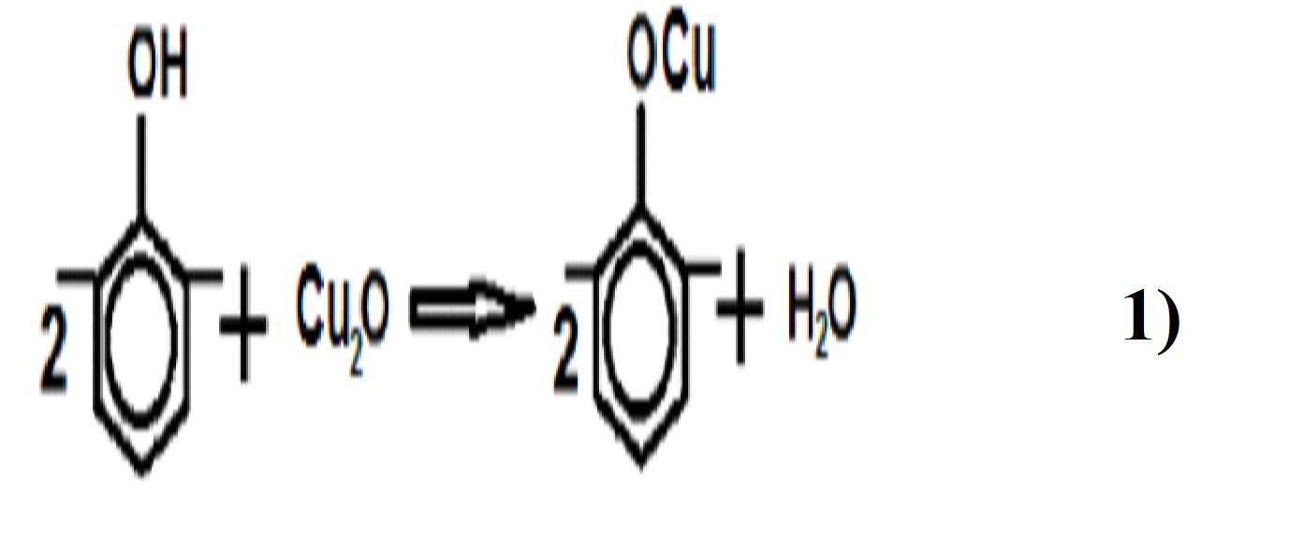
Поскольку процесс смешения новолачной смолы и оксида меди происходит по принципу динамического вдавливание одного компонента в другой, то предполагается полное взаимодействие всех частиц оксида меди с гидроксильными группами, что подтверждает отсутствие агломератов оксида меди или не полностью прореагировавших частиц оксида.
В процессе термообработки при 900 ⁰С происходит карбонизация связующего, коксование углеродной составляющей с освобождением от водорода. Водород при высокой температуре является очень активным восстановителем и его взаимодействие с фенолятом меди приводит к образованию на поверхности углеродного кокса высокодисперсной меди, которая и улучшает трибологические свойства материала.
На рис. 1 показаны термогравиметрические кривые опытных образцов до и после термообработки при 900 ⁰С, по которым можно определить температуру начала окисления материала кислородом воздуха. Это актуально для практического применения композиционного материала. Модифицирование новолачного связующего оксидом меди почти на 200 ⁰С повышает температуру начала окисления материла, а значит, существенно повышает стабильность и продолжительность эксплуатации образцов даже без дополнительной термообработки. У кривых образцов прошедших термообработку такого сильного различия нет. Это говорит об образовании однородной структуры с оксидом меди, которое не уменьшает стойкость материала.
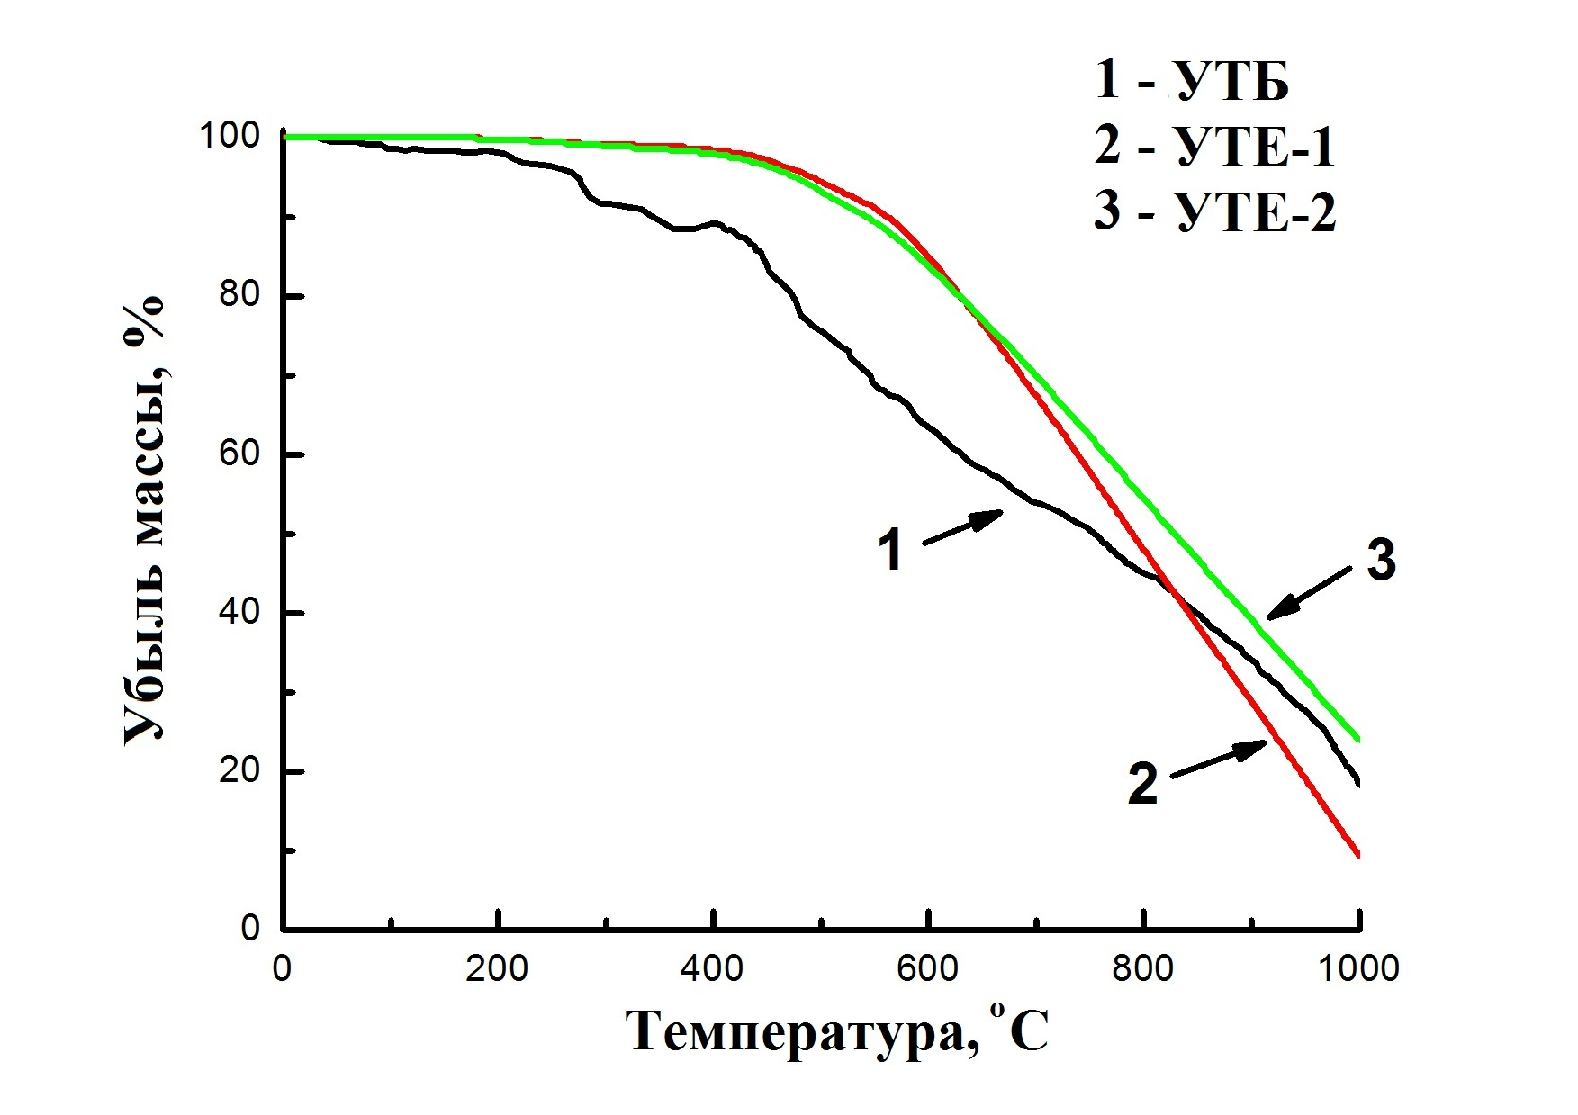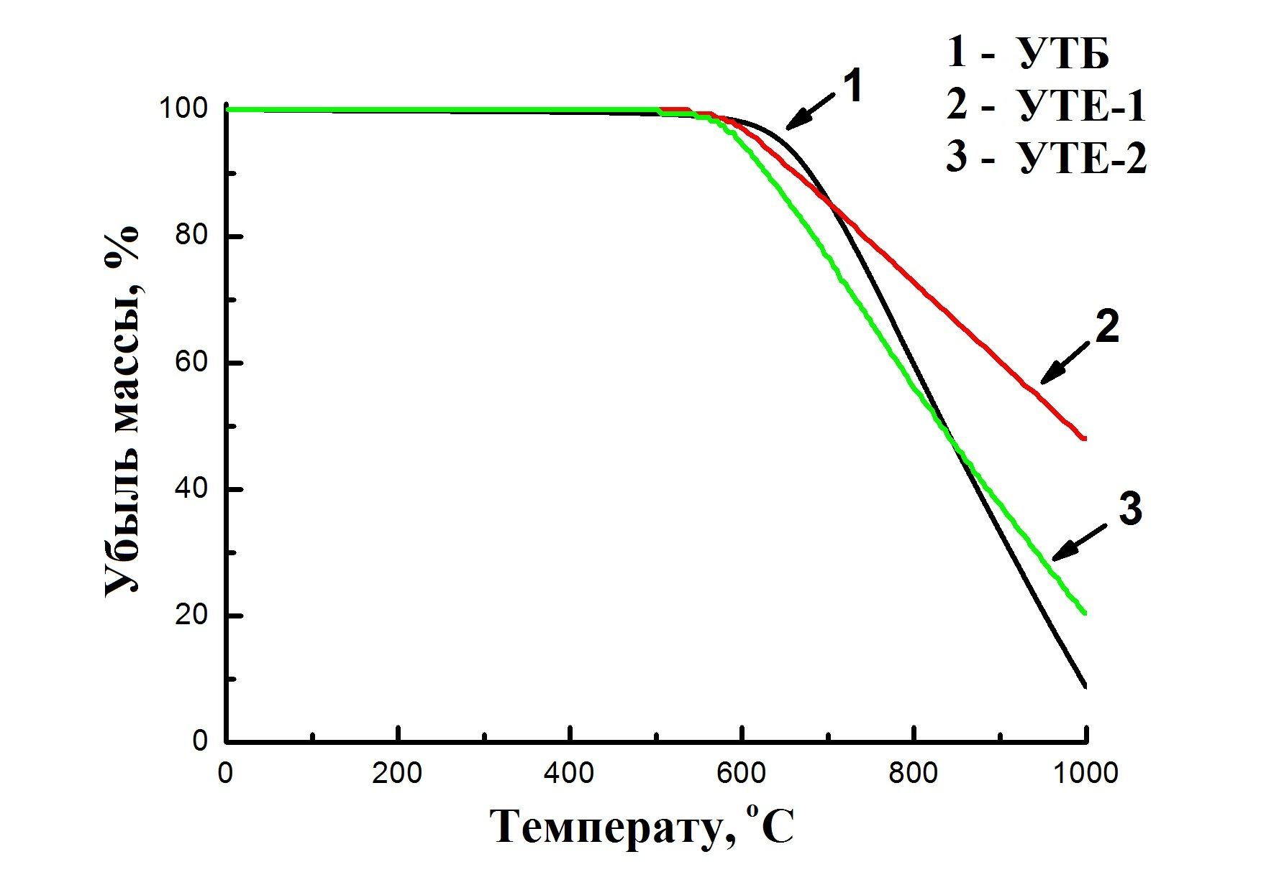
а) б)
Рис. 1. – Термогравиметрические кривые образцов, где а – до, б - после термообработки при 900 ^{о}С
На рис. 2 показана микроструктура термообработанных опытных образцов. Существенного отличия между ними не наблюдается, что говорит об идентичности процесса карбонизации новолачного связующего при термообработке вне зависимости от содержания оксида меди (I). На рис. 2б видны более крупные частицы коксового наполнителя. Стоит отметить слоистую структуру получаемого композиционного материала, благодаря которой данный материал и обладает своими высокими трибологическими свойствами. Отсутствие значительных дефектов структуры и пор большой величины, положительно влияет на стойкость к окислению. Это согласуется с данными термогравиметрии.
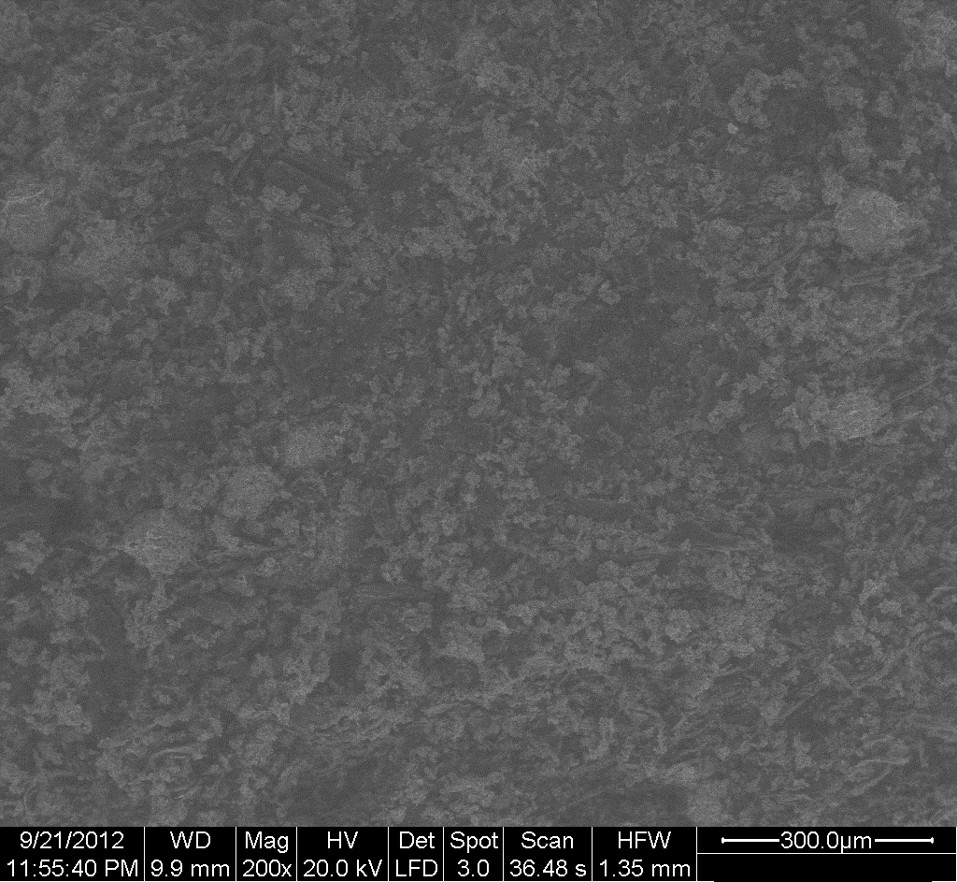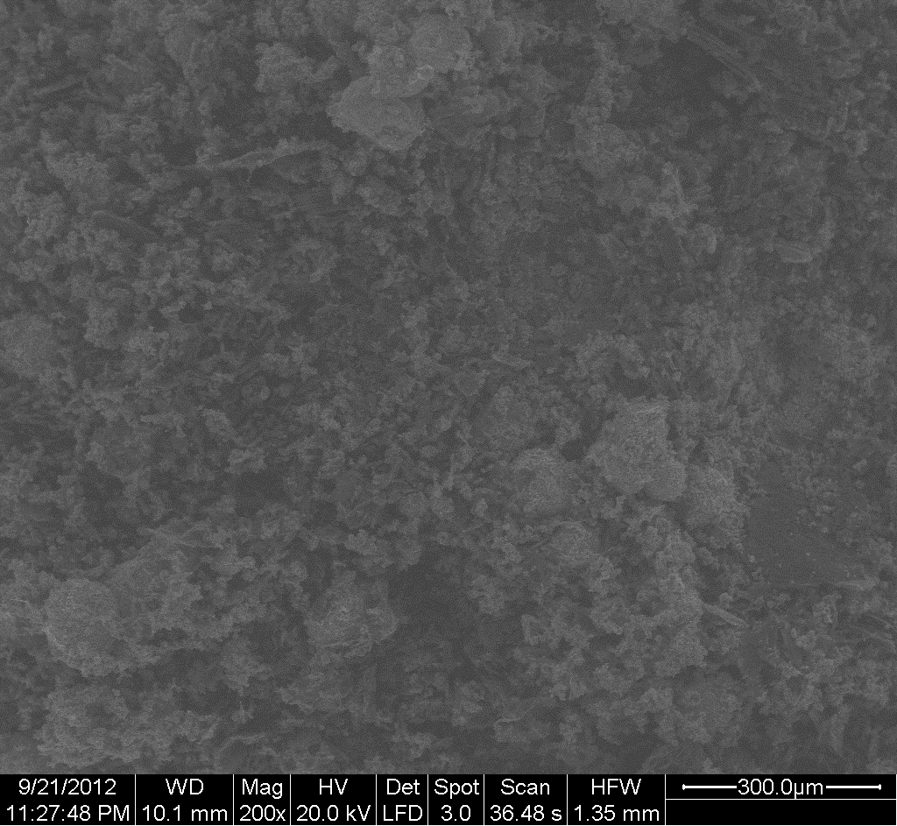
а) б)
Рис. 2. – Микроструктура образцов, прошедших термообработку,
где а – тип УТЕ-1; б – тип УТЕ-2
Главным показателем влияния модификации на свойства композиции являются практические ходовые испытания. Данные испытания проводились в троллейбусных парках городов Таганрог и Вологда. Полученные результаты сравнивались с рядовыми троллейбусными вставками, используемыми ранее. В г. Таганрог сравнение проводилось по количеству отработанных смен, в г. Вологда – по пройденному пути (км).
В Таганроге контактная сеть сильно изношена и на вставки действуют большие механические нагрузки, упругие удары и деформационные разрушения. На указанной контактной сети применяются вставки с повышенной механической прочностью на основе кокса и графита производства ООО «Донкарб Графит» под торговой тип УТА. Ходовые испытания показали, что типУТЕ-1 прошли 1,2 смены; тип УТЕ-2 - 3,5 смены; вставки УТА ООО «Донкарб Графит» – в среднем 1 смену.
В Вологде контактная сеть была восстановлена и полностью отремонтирована, поэтому на вставки деформационные нагрузки не оказывают таких сильных воздействий. На вологодской контактной сети применяются графитовые вставки производства ООО «Графитопласт», г.Челябинск. Ходовые испытания показали, что тип УТЕ-1 прошли 1275 км (или 9,5 смен); тип УТЕ-2 - 1350 км (или 10 смен); вставки ООО «Графитопласт», ходят около 270 км (или около 2 смен).
Выводы
Изготовлены образцы углеграфитового электротехнического материала на основе модифицированного оксидом меди (I) новолачного связующего. Полученные результаты лабораторных исследований и ходовых испытаний показывают, что модификация новолачного связующего оксидом меди приводит к улучшению физико-механических, трибологических и электрических свойств материала, возрастает его стойкость к окислению кислородом воздуха. Введение кокса в состав материала повышает его износостойкость при эксплуатации на изношенной контактной сети.
Ходовые испытания в городах Таганрог и Вологда показали, что контактные троллейбусные вставки, изготовленные с использованием модифицированного оксидом меди (I) новолачного связующего, по эксплуатационным характеристикам в среднем в 2-4 раза превосходят коммерческие материалы разных производителей.
Литература
- Фиалков А. С. Углеграфитовые материалы. М.: Энергия, 1979. 320 с.
- Ерошенко В.Д., Хайдаров Б.Б. Применение поливинилацетата в качестве пластификатора графита при производстве изделий электротехнического назначения // Инженерный вестник Дона, 2014, №2 URL: ivdon.ru/ru/magazine/archive/n2y2014/2340/.
- Изготовление и свойства углеродных и графитовых материалов // Проспект фирмы Schunk Group, Германия, 2007. – 12 с.
- Гулевский В.А., Мухин Ю.А., Жаркова В.Ф., Калинина О.В. Исследование микроструктуры и свойств углеграфитовых каркасных композиционных материалов, пропитанных медными сплавами//Известия ВолгГТУ, 2011г. № 1. – С.118-122.
- Способ изготовления контактных вставок токосъемника электрического транспорта / Нижнетагильский химический завод «Планта»; авт.изобрет. Хараськин В.П., Мазеин В.Д., Морозова А.Г., Путищева Л.П. – Заявл. 01.11.1994, №94040319/28; Опубл. 27.04.1998.
- Гулевский В.А., Калинина О.В. О возможности снижения электросопротивления вставок троллейбусов // Инженерный Вестник Дона, 2012г, №2 – URL: ivdon.ru/magazine/archive/n2y2012/799/.
- Sultania M. Rai J. Srivastava D. A study on the kineties of condensation reaction of cardanol and formaldehyde, part I // Int. J. Chem. Kinet. 2009. V. 41. pp. 559 – 572.
- Патент РФ № 2021293 С08G8/12. Способ получения модифицированных новолачных смол / Товарищество с ограниченной ответственностью «Волга-Синтез»; авт.изобрет. Костюченко В.М., Панов Е.П., Куканов А.Г. – Заявл. 14.08.1991. Опубл. 15.10.1994.
- Патент РФ № 2493177 С08G8/12, С08G8/10. Способ получения новолачной феноло-формальдегидной смолы / Патенто обл. Шумейко Л.В.; авт. изобрет. Шумейко Л.В., Шумейко Ю.В., Горбатенько А.Н. – Заявл. 20.09.2012. Опубл. 20.09.2013.
- Берент В.Я. Материалы и свойства электрических контактов в устройствах железнодорожного транспорта – М.: Интекст, 2005.- С.408.
- Семенов А. П., Поздняков В. В., Крапошниа Л. Б. Трение и контактное взаимодействие графита и алмаза с металлами и сплавами. М., «Наука», 1974, 109 с.
- Solin S.A. The nature and structural properties of graphite intercalation compounds.// Adv. Chem. Phys. – 1982. – V.49. – pp. 455 – 532.

References
1. Fialkov A. S. Uglegrafitovye materialy [Carbon materials]. M.: Jenergija, 1979. 320 p.
2. Eroshenko V.D., Hajdarov B.B. Inženernyj vestnik Dona (Rus), 2014, № 2, URL: ivdon.ru/ru/magazine/archive/n2y2014/2340/.
3. Izgotovlenie i svojstva uglerodnyh i grafitovyh materialov // Prospekt firmy Schunk Group, Germanija, 2007. 12 p.
4. Gulevskij V.A., Muhin Ju.A., Zharkova V.F., Kalinina O.V. Izvestija VolgGTU, 2011г. № 1. pp.118-122.
5. Sposob izgotovlenija kontaktnyh vstavok tokos#emnika jelektricheskogo transporta / Nizhnetagil'skij himicheskij zavod «Planta»; avt.izobret Haras'kin V.P., Mazein V.D., Morozova A.G., Putishheva L.P – Zajavl. 01.11.1994, №94040319/28, Opubl. 27.04.1998.
6. Gulevskij V.A., Kalinina O.V. Inženernyj vestnik Dona (Rus), 2012, №2 – URL: ivdon.ru/magazine/archive/n2y2012/799/.
7. Sultania M. Rai J. Srivastava D. A study on the kineties of condensation reaction of cardanol and formaldehyde, part I. Int. J. Chem. Kinet. 2009. V. 41. pp. 559 – 572.
8. Patent RF № 2021293 С08G8/12. Sposob poluchenija modificirovannyh novolachnyh smol. Tovarishhestvo s ogranichennoj otvetstvennost'ju «Volga-Sintez»; avt.izobret. Kostjuchenko V.M., Panov E.P., Kukanov A.G. Zajavl. 14.08.1991. Opubl. 15.10.1994.
9. Patent RF № 2493177 С08G8/12, С08G8/10. Sposob poluchenija novolachnoj fenolo-formal'degidnoj smoly / Patento obl. Shumejko L.V.; avt. izobret. Shumejko L.V., Shumejko Ju.V., Gorbaten'ko A.N. Zajavl. 20.09.2012. Opubl 20.09.2013.
10. Berent V.Ja. Materialy i svojstva jelektricheskih kontaktov v ustrojstvah zheleznodorozhnogo transporta [The materials and properties of the electrical contact devices in railway transport]. M.: Intekst, 2005. P. 408.
11. Semenov A. P., Pozdnjakov V. V., Kraposhnia L. B. M., «Nauka», 1974, 109 p.
12. Solin S.A. The nature and structural properties of graphite intercalation compounds. Adv. Chem. Phys. 1982. V.49. pp. 455 – 532.

